УПРАВЛЕНИЕ ОБРАЗОВАНИЯ, СПОРТА И ФИЗИЧЕСКОЙ КУЛЬТУРЫ АДМИНИСТРАЦИИ ГОРОДА ОРЛА
МУНИЦИПАЛЬНОЕ БЮДЖЕТНОЕ ОБЩЕОБРАЗОВАТЕЛЬНОЕ УЧРЕЖДЕНИЕ –
СРЕДНЯЯ ОБЩЕОБРАЗОВАТЕЛЬНАЯ ШКОЛА № 38
С УГЛУБЛЕННЫМ ИЗУЧЕНИЕМ ПРЕДМЕТОВ ЭСТЕТИЧЕСКОГО ПРОФИЛЯ Г. ОРЛА
302026, Г. ОРЕЛ, УЛ. ЧЕРКАССКАЯ, 81
Телефон (факс): 75-25-22 E-mail: orel-school38@mail.ru

Муниципальный конкурс «Школа и музей в XXI веке»

Номинация: «Взаимодействие музея и учреждения образования в рамках преподавания учебного предмета «История».

Тема методической разработки: «Древние люди и их стоянки на территории современной России. Неолитическая революция. Первые скотоводы, земледельцы, ремесленники. Археологическое прошлое Орловской области». УРОК 2. 6 класс.

Полякова Нина Аркадьевна, учитель истории и обществознания, муниципальное бюджетное общеобразовательное учреждение – средняя общеобразовательная школа № 38 с углубленным изучением предметов эстетического профиля г. Орла

Место проведения: БУКОО «Орловский краеведческий музей»
Экспозиция «Каменный век. Неолит – 5-4 тыс. до н.э.»;
Экспозиция «Бронзовый век (III-II тыс. до н.э.)
и ранний железный век (I тыс. до н.э.)

Форма проведения: урок погружения

Изучаемые элементы содержания

ТЕХНОЛОГИЧЕСКАЯ КАРТА УРОКА

Урок 2 по теме «Древние люди и их стоянки на территории современной России. Неолитическая революция. Первые скотоводы, земледельцы, ремесленники. Орловский край в древности»
6 класс

Тип урока: урок – погружения (концентрированное обучение). / Исследование с элементами путешествия в прошлое/ (отчёт об исследовании)
Цели урока: - расширить знания учащихся поданной теме на основе археологического материала Орловского краеведческого музея;
- сформировать представления учащихся о появлении древнейших людей и их стоянок на территории Орловского края;
- продолжить развитие у учащихся УУД в соответствии с запланированными результатами;
- создать условия для воспитания у учащихся патриотических чувств, любви к малой Родине, уважительного отношения к труду учёных - археологов, краеведов.

Планируемые образовательные результаты:
Предметные результаты:
- смогут соотносить события Российской истории с событиями региональной истории;
- овладеют историческими понятиями и смогут использовать их для решения учебных задач;
- сумеют выявлять существенные черты исторических процессов;
- продолжат формирование умения определять и аргументировать свою точку зрения с опорой на фактический материал;
- продолжат формирование умения читать и анализировать историческую карту, покажут по карте и назовут районы заселения Орловского края древними людьми и славянами;
- продолжат формирование умения анализировать текстовые и визуальные источники исторической информации;
- представят историческую информацию в виде отчёта об исследовательской работе;
- смогут получить целостное представление об историческом пути человечества, о месте и роли России, Орловского края в мировой истории.

Метапредметные результаты:
Познавательные:
- обобщать исторические факты
- выявлять признаки исторических явлений
- формулировать и обосновывать выводы;
- определять познавательную задачу и пути её решения;
-систематизировать и анализировать исторические факты;
- соотносить полученный результат с имеющимися знаниями;
- представлять результаты своей деятельности в форме учебного проекта, сообщений;
- извлекать информацию из источника;
- высказывать суждение о значении информации
Коммуникативные:
- участвовать в обсуждении событий прошлого;
- выражать и аргументировать свою точку зрения в устном высказывании;
- планировать и осуществлять совместную работу;
- определять своё участие в группе;
- оценивать свой вклад в общую работу.
Регулятивные:
- осуществление самоконтроля, самооценки полученных результатов;
- овладение приёмами самоорганизации учебной и внеурочной деятельности;
- регулировать способ выражения своих эмоций с учётом мнения других.

Личностные результаты: после урока учащиеся смогут
- проявить интерес к познанию своего края;
- уважать историческое наследие;
- осмыслить значение истории как знания о развитии человека и общества;
- овладеть навыками познания;
- сформируют интерес к истории как важной составляющей современного общественного сознания;
- поймут на основе знания истории значения трудовой деятельности людей, как источника развития человека и общества;
- осмыслят исторический опыт людей взаимодействия с природной средой;
- продолжат развитее способностей к самообразованию.

Словарь урока:
Каменный век (палеолит, мезолит, неолит), загонная охота, присваивающее хозяйство, нуклеус, микролиты, неолитическая революция, производящее хозяйство.

Ресурсы урока:
- Предметы экспозиции «Каменный век. Неолит»
- Предметы экспозиции «Бронзовый век и ранний железный»
- Рабочие листы с заданиями для групп.
- Текстовый раздаточный материал для групп.
- Карта «Археологические памятники Орловщины» (на ноутбуке)
- Листы А 4, ручки, карандаши, фломастеры.
Литература:
С.Д. Краснощёкова, Л.Н. Красницкий «Археология Орловской Области». Орёл «Вешние воды» 2006
А.А. Талакин, В.В. Новиков «Археологические памятники Орловщины». Орёл 2013Т.Н.Никольская «Культура племён бассейна верхней Оки». М. Изд. Аккад. наук СССР. 1959
А.Ф. Кострица «Крайнаш Орловский» Тула 1974
Л.Н. Красницкий «Археология Орловской области» Орёл 1972
Археологическая карта России. Орловская область. Москва 1992
История России. 6 класс. Учебник под ред. А.В. Торкунова

Ход урока

Этапы урока | Деятельность учителя | Деятельность учащихся
1 этап.  Орг. момент | Проверка готовности учащихся к уроку в музее. Напоминание об особых правилах поведения в музее. | Самоконтроль готовности у уроку в музее.
2 этап.  Мотивация.  ( Стадия вызова) | Перед тем как сообщить тему урока в музее, учитель создаёт проблемную ситуацию:  «Прежде, чем отправиться в путешествие по экспозициям музея, предлагаю ответить на 3 вопроса.  Игра «Что? Где? Когда?».  Перед игрой учащиеся делятся на 3 команды, с помощью выбора карточек, на которых изображения мамонта, шерстистого носорога, лошадь (по 5 карточек). Команда отвечает на 1 вопрос.  - Что являлось главным материалом для изготовления орудия труда для древнейших людей? Предположите, что лежит в чёрном ящике.  - Где обнаружены стоянки древнейших людей на территории современной России и Орловского края?  - Когда началась неолитическая революция? Была ли она на территории Орловского края?  Подведение итогов игры:  1.Отвечают на 1 вопрос полностью.  2.Второй вопрос вызывает затруднение.  3.на третий вопрос нет ответа.  Формулирование проблемы:  Достаточно ли вам ученого материала (учебника), чтобы ответить на вопросы по древней истории Орловского края? | Отвечают на вопросы, формулируют ответы:  - главным материалом изготовления орудия труда для древнейших людей являлся кремний,  - стоянки древнейших людей на территории современной России обнаружены на Северном Кавказе, под Воронежем, Владимиром …?  - …?  Формулируют проблему
3 этап.  Целеполагание и планирование. | - Сформулируйте тему урока  - Что нужно узнать, чтобы ответить на вопросы игры «Что? Где? Когда?».  - Как вы думаете, какими источниками информации в музее можно воспользоваться, чтобы найти ответы на поставленные вопросы об Орловском крае?  - Какие экспозиции музея нужно изучить.  Цели урока: после урока вы сможете:  - назвать места стоянок древнейших людей на территории современной Орловской области;  - перечислить орудия труда древнейших людей, проживавших на территории современной Орловской области;  - сформулировать вывод о переходе человека от присваивающего к производящему хозяйству;  - объяснить понятия «неолитическая революция», «нуклеус», «фибула»;  - сформулировать и высказать собственное мнение о роли музея в образовании человека;  - продолжить формирование выполнять познавательные задания, извлекать информацию из материального источника. | Формулируют гипотезу  Делают выводы.  Отвечают на вопросы.
4 этап  Актуализация знаний | Мы находимся в Орловском краеведческом музее.  Какое значение в жизни людей имеет музей?  Нужно ли посещать музей школьникам?  Да, музей расширяет наши знания и представления о мире, жизни людей в настоящем и прошлом. Сегодня экспозиции музея помогли вам ответить на интересующие вопросы об археологическом прошлом Орловского края. | - Высказывают своё мнение (ответ: музей способствует самообразованию, развивает мировоззрение, развивает эстетический вкус и т д.).  - Предполагают, что экспозиции музея помогут ответить на вопросы об археологическом прошлом Орловского края.
5 этап  Осмысление. | Открытие нового знания.  Работа в малых группах с рабочими листами (приложение №2).  - Деление на 3 группы с помощью выбора карточек (приложение № 1).  - Ролевая игра: «Научный совет».  В каждой группе распределяются роли по 2 чел.: библиографы (систематизируют текстовую информацию); археологи (изучают историю по вещественным источникам); картографы (уточняют карту). Проведя исследовательскую работу, заслушав отчеты, «Научный совет» принимает решение о ----------- Орловского краеведческого музея в школьном образовании.  - Напоминает ход игры.  - Обеспечивает дополнительным материалом (тексты, карты, ноутбук, листы,словарь ручки)  - Направляет и корректирует деятельность учащихся в условиях музейного помещения.  - Работа  - Заслушивание отчета об исследовательской работе.  - Предлагает «Научному совету» принять решение - нужно ли сотрудничество школы и музея для развития образования школьников. | - Работают в группах с рабочими листами. Занимаются исследовательской работой.  Группы библиографов систематизируют научную текстовую информацию. Археологи изучают древнюю человеческую историю по вещественным источникам, представленных в экспозициях музея. Картографы уточняют карту «Археологические памятники Орловской Области»  - Предоставляют свои варианты ответов в отчете, зарисовки с экспонатов, обобщения, выводы, отметки на карте. Знакомятся с новыми понятиями.  - Оформляют письменно ответы.  - Презентуют свои ответы другим группам.  - Принимают решение о роли краеведческого музея в системе образования.
56этап.  Рефлексия. | 1.Учитель задаёт вопросы:  - Какую проблему мы ставили в начале урока?  - Удалось ли решить проблему?  2. Предлагает продолжить предложение «Орловский краеведческий музей  открыл мне страницу истории о …» | Сравнивают цель урока и достигнутые результаты.  Предоставляют свои варианты ответов: (возможные ответы)  - открыл мне страницу истории о стоянках древних людей на территории Орловского края,  - о древнейших орудиях труда,  - о том, какие изменения происходили в жизни нашего края в связи с усовершенствованием орудий труда и т.д.  -делают вывод, что  музей расширяет знания и представления о мире, жизни людей в настоящем и прошлом. Сегодня экспозиции музея помогли ответить на интересующие вопросы об археологическом прошлом Орловского края
7 этап.  Оценивание | Подведение итогов.  Учитель предлагает заполнить лист оценки исследовательской работы. Приложение № 4. | Руководители групп заполняют листы оценки. Оценивают работу групп. Осуществляют самоконтроль.
8 этап.  Домашнее задание. | Учебник стр.15-18, стр. 18 вопрос № 2,3 | Эссе «Роль музея в образовании и развитии человека».

Приложения

Приложение 1.

«Загадки Каповой пещеры» (для деления на группы)

1 группа «Древний мамонт»

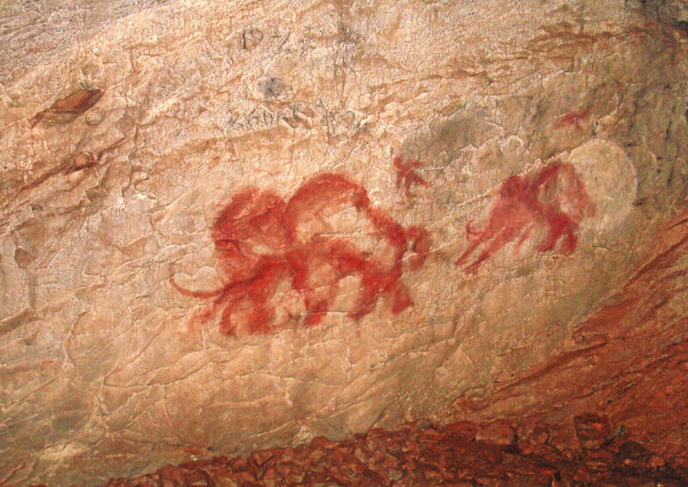

2 группа «Древний бизон» 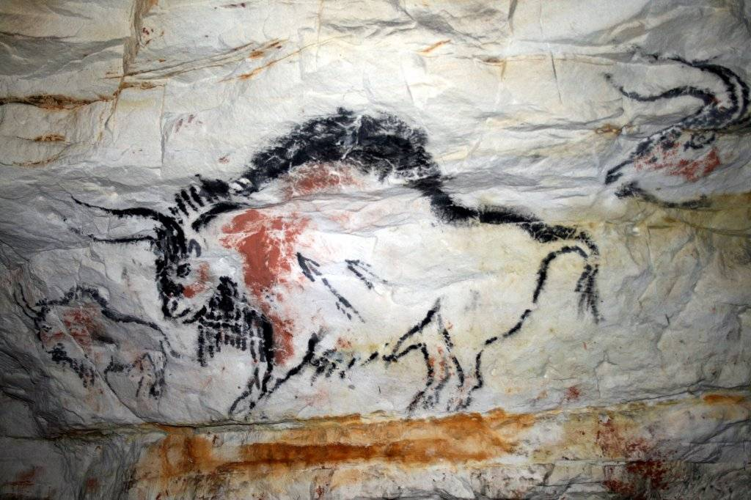

3 группа «Древняя лошадь» 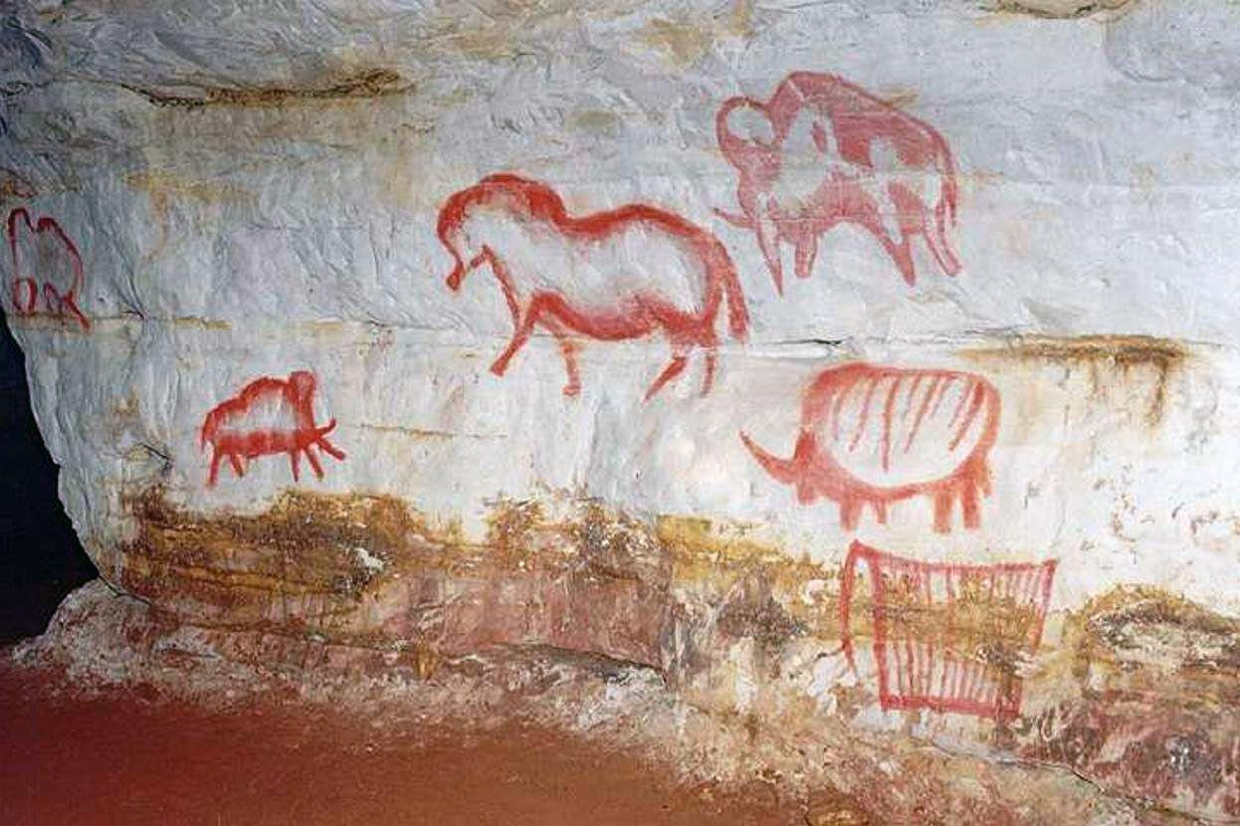

Приложение 2
Материалы для работы в группах.
Группа I
книги С.Д. Краснощёковой и Л.Н. Красницкого «Краеведческие записки. Археология Орловской области» и ответьте на вопросы.
Эпоха мезолита сменяется последней эпохой каменного века – неолитом. Для изготовления орудий оставался кремний. Менялись формы обработки – шлифование, пиление, сверление. Шлифовали три вида орудий, вставляемые в костяные и деревянные рукояти: клиновидные топоры, тесла и долото-
стамески. Появляются кирки, клинья, мотыги из кости и рогов оленя, каменные молоты. Поселения группируются в районах, богатых кремнем. Нуклеусы и заготовки стали предметом обмена (стр.219). Основным вещественным признаком эпохи неолита считается освоение 1. Задание для библиографов : Познакомьтесь с экспозицией №1, приведённым ниже текстом из книги С.Д. Краснощёковой и Л.Н. Красницкого «Краеведческие записки. Археология Орловской области» и ответьте на вопросы.
40 тысяч лет назад центр Русской равнины осваивает неантроп – человек современного биологического типа. Наступает эпоха позднего палеолита. Основой жизни позднего палеолита оставалась коллективная загонная охота. Объектом охоты был мамонт, добыча которого приносила, помимо нескольких тонн мяса, огромную шкуру для покрытия жилища, кости для каркаса, бивни для изготовления орудий труда. После исчезновения мамонтов, объектом охоты становится северный олень – осторожное животное и быстро бегающее. Это вызвало изобретение копьеметалки (копьё-дротик с костяным наконечником). В конце палеолита человек уже освоил изготовление лука со стрелами.
Палеолит сменяется мезолитом, который по центру Русской равнины датируется 8-6 тыс. до н.э. Коллективная охота сменяется индивидуальной. Коллективы дробятся на роды. На второе место хозяйственной жизни выходит рыболовство (стр.209, 211).
Вопросы:
- На основании текста и экспозиции №1 проанализируйте особенности охоты древних людей на территории Орловской области?
- Как называется охота периода палеолита?
- Как называется хозяйство древнего человека в период палеолита и мезолита?
- Охарактеризуйте устройство первобытного общества.
Задание для археологов : Познакомьтесь с экспозицией «Каменный век (2 млн.- IV тыс. лет до н.э.) и ответьте на вопросы.
Вопросы:
- 1) Какой материал использовали древние люди для изготовления орудий труда?
- Опишите орудий труда, которыми пользовались древние люди.
- Для чего использовались микролиты? Найдите в словаре, что обозначает это слово.
- Сравните орудия труда эпохи палеолита и мезолита. Что общего и в чём различия?
Задание для картографов : Познакомьтесь с приведённым ниже текстом из книги С.Д. Краснощёковой и Л.Н. Красницкого «Краеведческие записки. Археология Орловской области» и выполните задание.
Возможно, что к памятникам эпохи относится комплекс местонахождений кремневых изделий и отходов их производства у д. кремль Шаблыкинского района на истоках реки глинка (правый приток р. Цон). В 1981г. Экспедицией института археологии АН СССР открыто местонахождения у д. Пальчиково Болховского района. В обнажении правого берега реки Нугрь, близеё впадения в Оку, найдены кости мамонта в сопровождении кремневых отщепов… В1982 г. И.К. Фролов открывает вторую стоянку у д. Курасово на р. Нугрь. (стр.209, 212)
Задание: Найдите и отметьте (уточните) на карте названные места археологических находок периода палеолита и мезолита. Обобщите особенности мест археологических памятников.

Группа II
1. Задание для библиографов : Познакомьтесь с приведённым ниже текстом из производства керамики – предметов из обожженной глины. Сосуды эпохи неолита были обычно полуяйцевидной формы с острым или закруглённым дном. Сосуды лепились от руки и обжигались на кострах. Перед обжигом внешние стенки покрывались орнаментом из ямок и гребенчатого штампа. Эпоху неолита связывают с началом перехода человечества к производящему хозяйству – скотоводству и земледелию. Этот переход называют «неолитической революцией», приведшей человечество к цивилизации, а неолит – «зарёй цивилизации»,(стр. 220).

Вопросы:
- Охарактеризуйте технику обработки камня в период неолита.
- Почему переход к производящему хозяйству называют неолитической революцией?
- Докажите преимущества производящего хозяйства.
- Используя Интернет найдите что означает слово нуклеус.

Задание для археологов : Познакомьтесь с экспозицией «Каменный век (2 млн.-IV тыс. лет до н.э.) Неолит и ответьте на вопросы.
Вопросы:
- Каким рисунком отличается неолитическая керамика, как она называется?
- Докажите на основе экспозиции появление неолитической революции.
- Сравните орудия труда древнего человека периода неолита и мезолита, назовите отличия.
- Опишите жилище человека каменного века

Задание для картографов : Познакомьтесь с приведённым ниже текстом из книги С.Д. Краснощёковой и Л.Н. Красницкого «Краеведческие записки. Археология Орловской области» и выполните задание.
Неолит Орловской Области значительно богаче представлен памятниками (стоянками). Сосредоточены памятники по поречьям Навли, Оки и Сосны. Орловское течение Навли проходит по территории Шаблыкинского района. Стоянки выявлены у с. Глыбочки, выше по течению р. Навли у д. Слобдка, у д. Железное городище. На левом берегу Навли у д. Яблочково И.К. Фроловым в 1964 г. Открыто местонахождение с культурным слоем, который содердержит керамику, кремневые отщипы и пластины. Две стоянки открыты в 1981 г. Фроловым на Навле у д. Высокое. Несколько стоянок эпохи нелита находились у с. Шахово Кромского района. На левом берегу Оки, на расстоянии 1 км. Ниже устья р. Цон, располагается комплекс археологических памятников, состоящий из городища Гать. (Стр. 222-226)
Задание: Найдите и отметьте (уточните) на карте названные места археологических находок периода неолита. Обобщите особенности мест археологических памятников.

Группа III
1. Задание для библиографов : Познакомьтесь с приведённым ниже текстом из брошюры Л.Н. Красницкого « Археология Орловской области. (материал в помощь лектору)» и ответьте на вопросы.
В конце III-начале II тыс. до н.э. в лесную зону переселяются пастушеские племена бронзового века. Пастушеские племена занимались скотоводством, но знали земледелие. Они хорошо были знакомы с обработкой бронзы, из которой изготавливали украшения, оружие и орудия труда. Однако бронза не вытеснила камень. Совершенна керамика племён бронзового века, обычно шаровидной формы, украшенная орнаментом из отпечатков шнура (шнуровая керамика).
В I тыс. до н.э. начинается освоение железа из болотной руды. Новый металл дал в руки человека такие орудия труда, с которыми он мог справиться с лесами. Развивается подсечно-огневое земледелие Рыболовство и охота отходят на второй план. Значительных успехов добилось ремесло. Часты среди находок как предметы литейного производства (формы), так и готовая продукция: браслеты, булавки для плащей – фибулы, шейные гривны. Находки пряслиц для веретён и грузиков примитивных ткацких станков говорят о развитии производства растительных и шерстяных тканей Обычным типом поселения по Верхней Оке с середины I тыс. до н.э. становиться городище – укреплённыё посёлок. Городище расположено обычно на речном мысе в месте впадения речки или ручья, что затрудняло подступы к городищу и облегчало его оборону, (стр.8-10,14).
Вопросы:
1) Проанализируйте как изменился характер земледелия с началом применения железных орудий труда.
2) Как называется новый тип земледелия в лесной зоне?
3) Подумай, почему в городищах живу не только родственники, но и соседи?
4) Сделайте вывод о том, почему появились ремесленники.

Задание для археологов : Познакомьтесь с экспозицией №3 «Бронзовый век (III – II тыс. до н. э.) и ранний железный век (I тыс.до н.э.) и ответьте на вопросы.
Вопросы:
- Изучите и проанализируйте предметы археологических раскопок, расположенных в экспозиции. Какие новые орудия труда появились в бронзовом и раннем железном веках.
- Сравните отличия рисунка керамики данного периода от рисунка керамики неолита?
- О чём говорят находки около рек Чернь, Зуша, Ока?
- Опишите, что представляли собой жилища людей бронзового века.
Задание для картографов : Познакомьтесь с приведённым ниже текстом из книги С.Д. Краснощёковой и Л.Н. Красницкого «Краеведческие записки. Археология Орловской области» и выполните задание.
По лесному орловскому левобережью р. Оки известен самый восточный памятник (бронзового века) - поселение по правому берегу Оки у д. Лужки (Пашково) Кромского района, выявленного раскопками Т.Н. Никольской. … поселение у озера Званое, по правому берегу р. Навли, напротив с. Глыбочки Шаблыкинского района, обследованное И.К. Фроловым. По р.Цон у с. Сабурово Орловского района (археологические сборы В.А.Ливцова). Вк.80-х гг. Л.Н. Красницкий обследует селище Прокуровка ( ныне в черте г. Орла, Северный район). Заметно полнее представлен бронзовый век поречья Сосны. В н. 1990-х гг. в Ливенском районе С.Д. Краснощёковой открыт и обследован ряд мест: река Лесная Ливенка, Старое Горюшкино, городище Ключевка и др. (стр.232-235)
Ранний железный век представлен городищем верхнеокских балтов Радовище близ одноименной деревни Орловского полесья. Поселение защищалось кольцевым валом и рвом. Следующий памятниу – городище в деревне городище (окраина посёлка Знаменское, райцентра) на берегу реки Нугрь. Городище у д. Старенково Мценского районаюГородище у д. Лужки- Пашково Кромского района на берегу р. Оки. ( стр.242-244)
Задание: Найдите и отметьте (уточните) на карте названные места археологических находок периода бронзового и раннего железного веков.
Обобщите особенности мест археологических памятников.

Приложение 3

Экспозиция №1

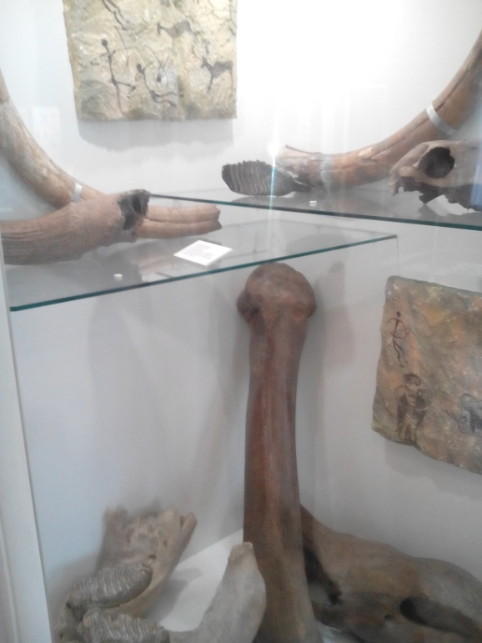

Экспозиция №2

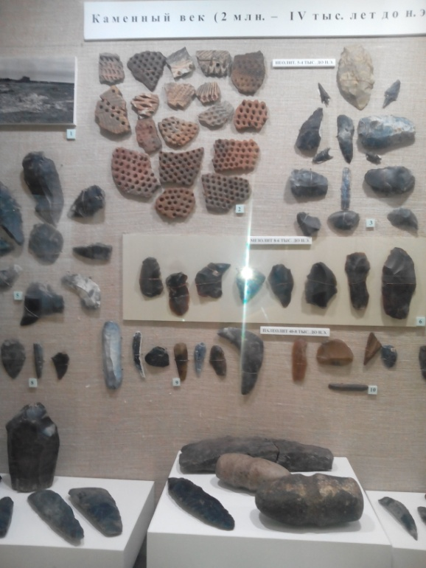

Экспозиция №3

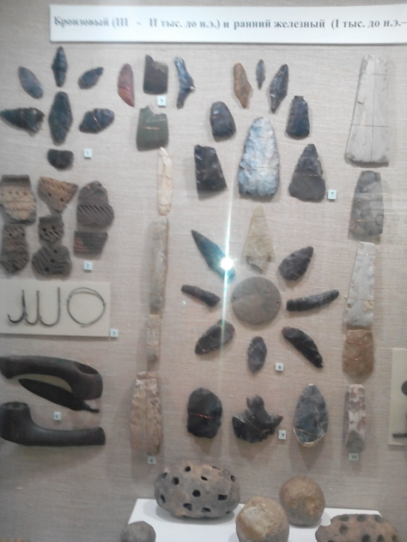

Приложение 4
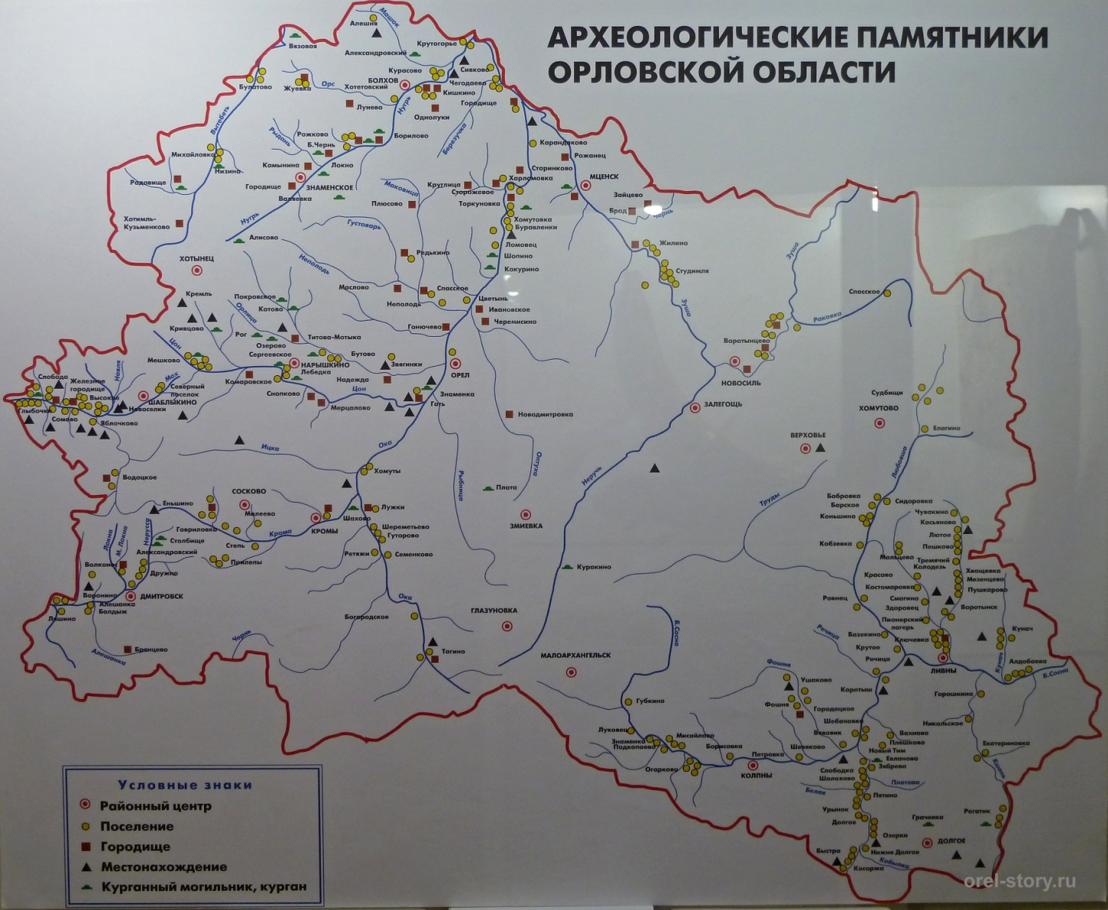

Приложение 5

Лист оценки
№ |  | I группа | II группа | III группа
1 | Научная корректность (точность в использовании фактического материала)
2 | Логика и грамотность предоставления информации
3 | Умение описывать экспонаты, анализировать и обобщать информацию.
4 | Умение пользоваться сравнительно – историческим методом (сравнение эпох)
5 | Умение работать с картой
Максимальный балл – 15
Шкала оценки:
Критерий 1. Научная корректность (точность в использовании фактического материала).
- Отсутствуют терминологические ошибки, информация изложена грамотно (3 балла).
- Допущена фактическая или терминологическая ошибка (2 балла).
- Информация изложена недостаточно грамотно (1 балл).
Критерий 2. Грамотность и логика предоставления информации.
- Грамотно представлена информация, присутствует логика )3) балла.
- Присутствует нарушение логики.
- Отсутствует логика (1 балла).
Критерий 3. Умение описывать экспонаты, анализировать и обобщать информацию.
- Выступления учащихся показали, что в исследовательской работе использованы методы описания, анализа и обобщения информации (3 балла).
- Выступления учащихся показали, что в исследовательской работе использованы 2 метода из трех предложенных: описание, анализ и обобщение информации (2 балла).
- Выступления учащихся показали, что в исследовательской работе использованы 1 метод из трех предложенных: описание, анализ и обобщение информации (1 балла).
Критерий 4. Умение пользоваться сравнительно – историческим методом (сравнение эпох).
- В исследовательской работе найдены различия и сходства предметов и фактов изучаемых эпох (3балла).
- В исследовательской работе найдены только различия или только сходства предметов и фактов изучаемых эпох (2 балла).
- В исследовательской работе не найдены различия и сходства предметов и фактов изучаемых эпох (0 баллов).
Критерий 5. Умение работать с картой.
- Находят и уточняют на карте не менее 4-х объектов (3 балла).
- Находят и уточняют на карте не менее 3-х объектов (2 балла).
- Находят и уточняют на карте менее 3-х объектов (1 балла).

